Вот диаграмма, которая показывает все связи между таблицами

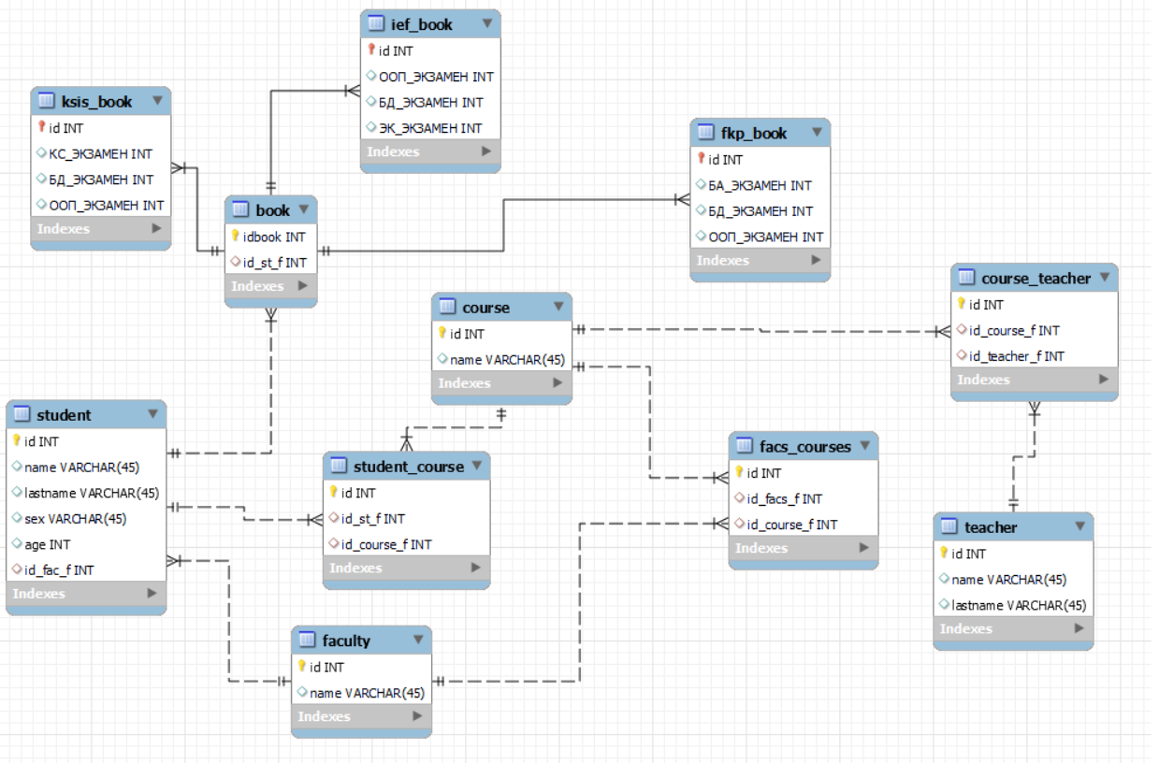

Я сделал 5 основных таблиц:

1)Студент

2)Факультет

3)Зачётная книжка студента

4)Курс

5)Преподаватель

Между таблицами Факультет и Курсы я сделал связь M:M через дополнительную таблицу , т.к. курсы на факультетах могут повторяться, но также не каждый курс может читаться на каком-то факультете

Между таблицами Студент и Курс сделал связь M:M через дополнительную таблицу, т.к. каждый студент может слушать каждый курс, но это в зависимости от факультета, в котором числится студент

Между таблицами Преподаватель и Курс сделал также связь M:M через доп. таблицу, т.к. несколько преподавателей могут вести один и тот же курс, заменяя друг друга

Так же я сделал зачётную книжку для каждого студента каждого факультета с отметками за экзамены, проводящиеся на определённом факультете. Чтобы сделать номер зачётной книжки уникальной, я сделал дополнительную таблицу, которая формирует уникальный номер зачётной книжки студента по его уникальному айдишнику.

**Дальше я покажу скрипты генерации таблиц:**

1)Факультет:

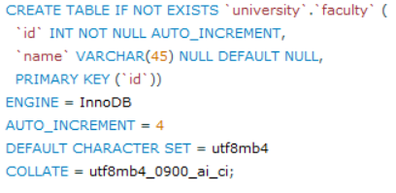

2)Студент:

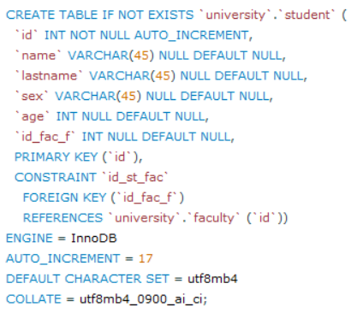

3)Зачётная книжка студента:

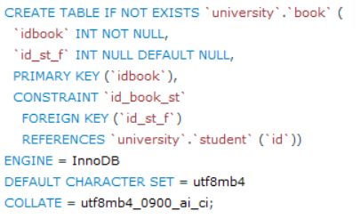

4)Курсы:

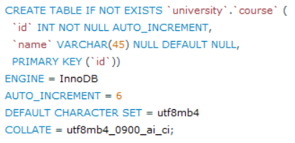

5)Преподаватели:

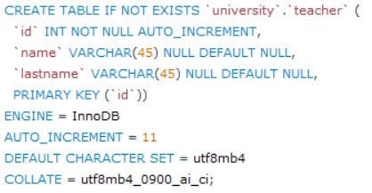

6)Таблица для связи Курсов и Преподавателей:

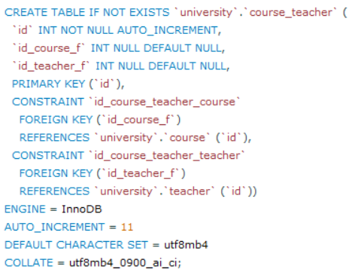

7)Таблица для связи Факультетов и Курсов:

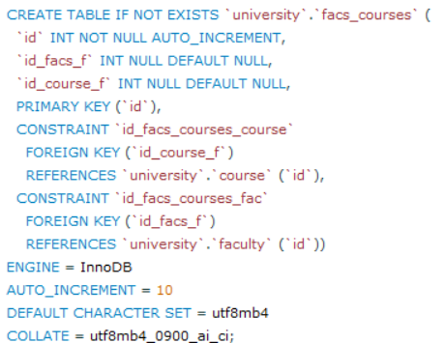

8)Таблица для связи Студентов и Курсов:

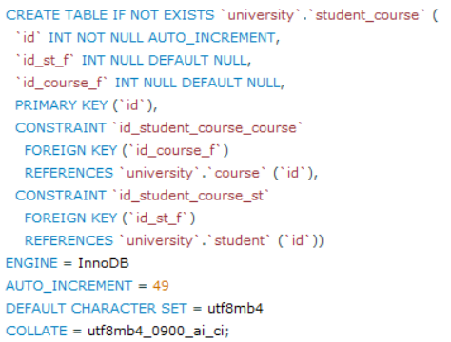

9)Зачётка для факультета КСИС:

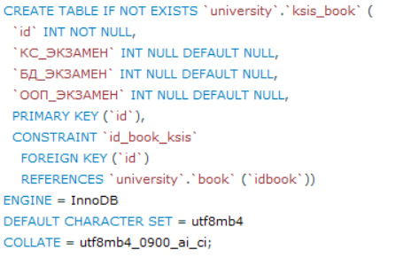

10)Зачётка для факультета ФКП:

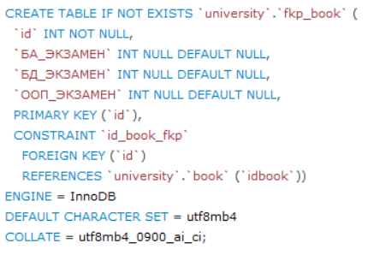

11)Зачётка для факультетов ИЭФ:

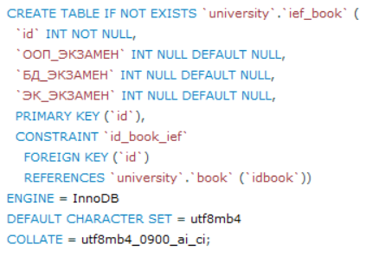

Далее я заполнил все таблицы данными, в основном вручную, т.к. с insert я бы потратил достаточно много времени

Студентов 16 штук, Преподавателей 10 штук, Факультетов 3(ФКП, КСИС, ИЭФ),

Курсов 5 штук(БД,БА,ООП,ЭК,КС)

2 преподавателя преподают два одинаковых предмета

**Запросы:**

1)Имена студентов, которые учатся на ФКП:

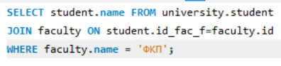 результат: 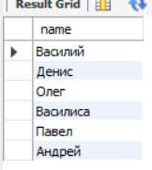

2)Количество студентов, изучающих курс БА(Бизнес-Аналитика):

Ожидаемый результат 6, т.к. курс БА проходят все студенты ФКП, число которых равно 6.

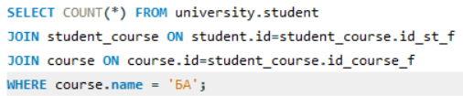

Результат:

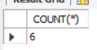

Если взять критерий в виде курса ООП, то должно вывести 16 студентов, т.к. все студенты изучают курс ООП в университете:

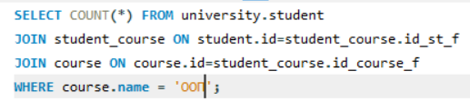

Результат:

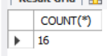

Также я рассчитал количество студентов по все факультетам, сгруппировав их по названию факультета:

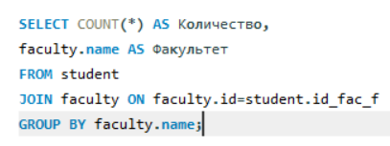

Результат:

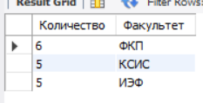

Также я посчитал сколько студентов из ИЭФ имеют отметку по экзамену ООП больше 4:

Зачётная книжка ИЭФ:

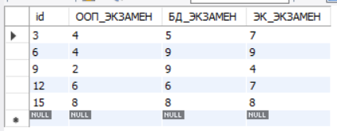

Видно, что студентов, у которых отметка больше 4 по ООП , двое

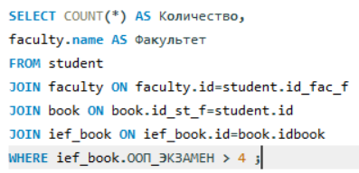

Результат:

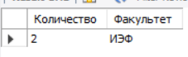

3)Подсчёт среднего балла за экзамены по БА, ООП, БД в ФКП:

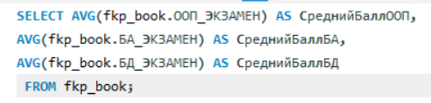

Результат:

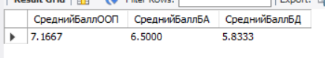

4)Вывод преподавателей, которые читают курсы на факультете ФКП:

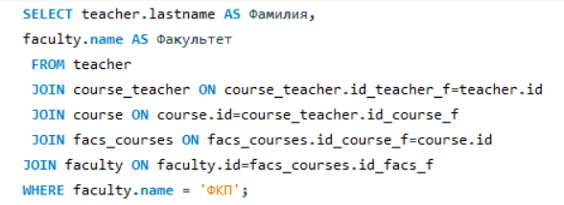

Результат:

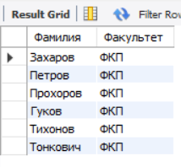

Также можно сделать запрос на всех преподавателей, чтобы показать кто на каком факультете преподаёт курсы одновременно на нескольких факультетах :

Для этого нужно просто убрать условие WHERE

